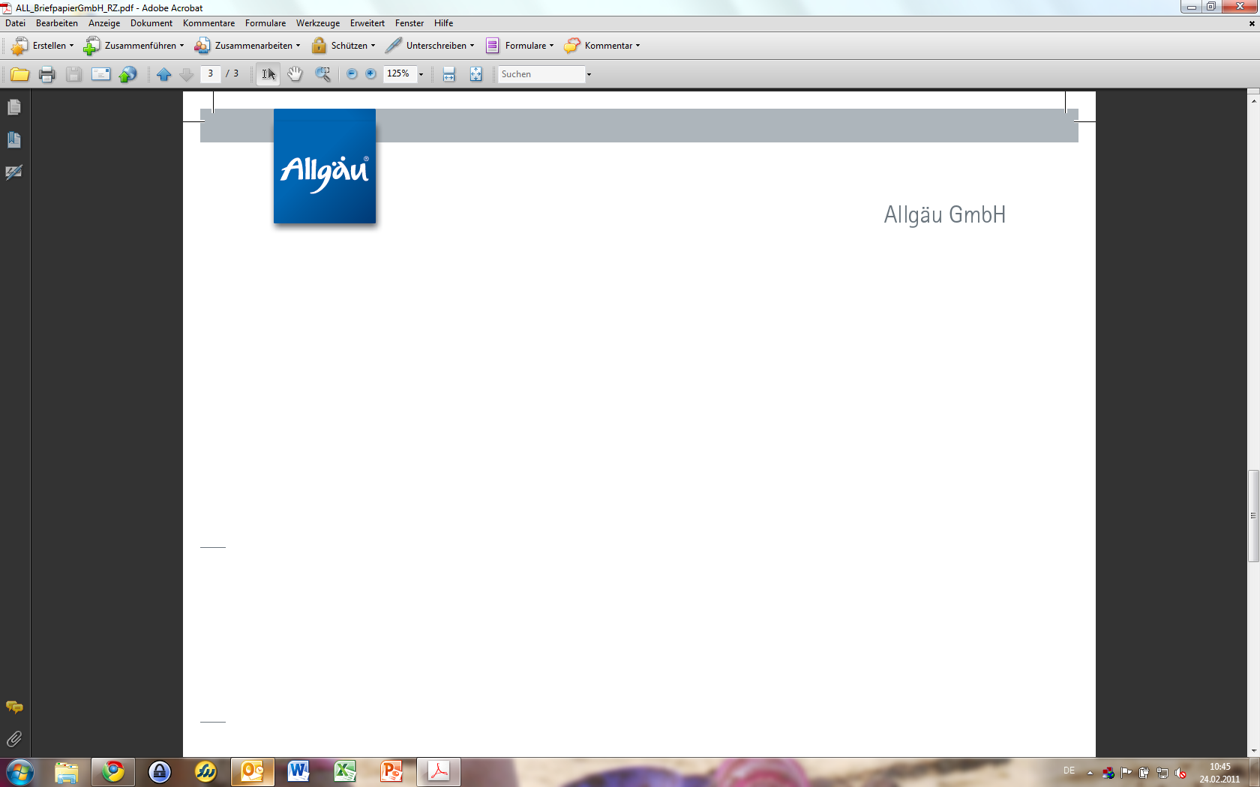**P R E S S E – N E W S**

**Beste Arbeitgeber Allgäu in Berlin ausgezeichnet**

**Zwei Allgäuer Unternehmer unter TOP 100 Besten Arbeitgebern Deutschland 2016**

Kempten (AG, 21. März 2016) – Zwei Allgäuer Unternehmen, die BSG Allgäu aus Kempten und myonic aus Leutkirch, haben es unter „Beste Arbeitgebern Deutschlands“ geschafft. Die beiden Firmen wurden nun im Rahmen des Wettbewerbs „Beste Arbeitgeber Deutschland 2016“ in Berlin prämiert. Sie setzten sich gegen namhafte international tätige Konkurrenten wie Volkswagen, Fujitsu und Daimler durch und zeigen damit einmal mehr die herausragenden Qualitäten des Standort Allgäus im überregionalen Vergleich. Bereits in den drei Jahren zuvor wurden Allgäuer Unternehmer ausgezeichnet. Mittlerweile kommt knapp die Hälfte der zwanzig besten Arbeitgeber Deutschlands aus dem Allgäu.

Grund genug für die Jury ins Allgäu zu kommen: Die offizielle Verleihung des Titels „Beste Arbeitgeber Allgäu“ im Rahmen des regionalen Wettbewerbs findet am Donnerstag, den 28.04.2016 in Nesselwang bei der Firma Endress + Hauser Wetzer GmbH + Co. KG statt.

Einen Überblick über die diesjährige deutschlandweite Bestenliste finden sich unter

<http://www.greatplacetowork.de/storage/DBA_2016/dba_siegerliste_2016_web.pdf>

Presseinformation

Simone Zehnpfennig Klaus Fischer

Allgäu GmbH Geschäftsführer

Allgäuer Straße 1, D-87435 Kempten Tel. 0831/575 37 13

Tel. 0831/575 3737, Fax 0831/5753733 fischer@allgaeu.de

zehnpfennig@allgaeu.de; www.allgaeu.de